FZKS – FUDOKAN SLOVENIJA

info@fudokan.si
www.fudokan.si
+386 (0)70 166 910

ZADEVA: FUDOKAN LIGA 2019/ sezona 1

Ideja in namen Fudokan lige izvira iz principa UKL lige, ki temelji na tem, da se nagrajujejo najboljši tekmovalci, ki skozi tekmovalno sezono napredujejo tako psihološko kot fizično ter stopnjujejo nivo napredka / forme do vseh pričakovanih mednarodnih tekmovanj.
Fudokan Liga je namenjena vsem perspektivnim tekmovalcem, katere lahko ( na daljše obdobje ) vključujemo v tekmovalni sistem UKL Lige. Prav tako je liga idealen program za redno delo sodnikov, ki jih moramo izobraževati za nadaljno delo na boriščih na različnih tekmovanjih.
V sezoni 2019 FZKS organizira : 1x Pokalno tekmovanje – Panda open 2019, 1x DP FZKS - Koper ter 3 Fudokan Lige.

Fudokan Liga poteka na 3 različnih lokacijah. Izbor tekmovalcev min. 21, max. 33 v različnih kategorijah, kjer je minimalna kategorija 3 tekmovalci. Tekmovalec zbira točke iz treh tekmovanj, na koncu sezone prejme najboljši priznanje in nagrado v viši1ni sklada, v katerega se tekmovalne takse nalagajo. Višino sklada oz znesek določi IO FZKS. V nagradni sistem se vključujejo nagrade kot so : denarne nagrade, izleti, kino vstopnice, vikend paketi, kimone, torbe…drugo.

Tekmovalni sistem Fudokan lige:
- Vse starostne kategorije ( sezona 1 ) le individualne kategorije ( vse stopnje ),ni ločevanja po stopnjah pasu
- Pravila WFF ter FZKS ( tudi WFF Sport )
- Tekmovalec nastopa v kategorijah kata 3x ( Heian Oiqumi, mojstrska in Kittei 1/2 ) ter kategorijah kumite ( KIK, JIK, KO GO ter JIYU – WFF sport, zaradi preprečevanja poškodb ) glede na starostno kategorijo
- Starostne kategorije ( vse stopnje ) so: 7- 9 let ( deklice in dečki ), 10 - 12 let ( deklice in dečki ) 13 - 15 let ( deklice in dečki ) 16 – 18 ( deklice in dečki ) , 18 + ( ženske – moški ). Podprte bodo le kategorije, ki bodo zapolnjene.

Primer Fudokan Slovenije kategorije +18 nastopajo Glorija Švetak, Mihaela Jerinič ter Kaja Dujmovič, saj je to naša edina ekipa žensk. V kolikor se odloči članska ekipa ( Salamič, Catelani, Žgank, Danilov, Gostič, Rodič ) so skupaj v kategoriji.

- Sodiška ekipa Fudokan Lige : Sushin Lipavc, Fukoshin Muršič, Fukoshin Jerinič, ( Fukoshin Catelani, Fukoshin Gostič, Fukoshin Danilov ) v kolikor ne tekmujejo.
- Predlog na izobraževanje sodnikov ( Boris Žnidaršič, Miha Zagrajšek, Jolanda Obronek, ostali predlagajte kandidate z vsaj 1.kyu )

- Obvezna kata je Heian Oiqumi, mojstrska kata je po izbiri, WFF kata / je določena zaradi razvoja in kategorije FUKO GO – KITTEI 1 in 2.
- Sistem točkovanja: 1.mesto 5 točk, 2. mesto 3 točke ter 3.mesto 1 točka.
- Za vodenje in sledenje skrbi tekmovalna komisija FZKS ( izvolitev ) ter sistem FZKS ( excel tabele )
- Tekmovalec / zmagovalec, ne glede na starost ob koncu prejme( predlog - min sklad 200 eur/ oz nagrado v višini te vrednosti, 2 mesto 100 eur/ oz nagrado v tej vrednosti ter 3.mesto nagrado v višini 50 eur/ oz nagrado v tej vrednosti, ter Pokal / Plaketo /Diplomo Fudokan Lige ( logo iz EP 2018 ).
- Tekmovalna taksa ( komplet kategorije ) znaša 30 eur
- Ostanek prihodkov je namenjen v sklad dela vodij IO FZKS
- Vodje klubov predlagajo/ posredujejo seznam izbranih tekmovalcev skupaj z izpolnjenim reprezentančnim listom ( izbranec mora biti registriran v FZKS za sezono 2019/ v klubu mora imeti poravnane vse obveznosti, njegova udeležba na treningih mora biti nad 90%, izbranec mora imeti WFF Budopass v katerega bo vpisan rezultat Lige, izbranec mora imeti urejeno dodatno zdravstveno zavarovanje/ oz zavarovanje v klubu, izbranec mora nastopati v kimoni Shinam ( sezona 2020 ) ter našitkom FZKS, poskrbeti za zaščitno opremo ( ščitnik za zobe, prsa – genitalije ter zaščitne rokavice WFF Sport )
- Tekmovalna taksa se poravna pri vodji kluba , le ta poravna takso pred pričetkom ligaškega tekmovanja
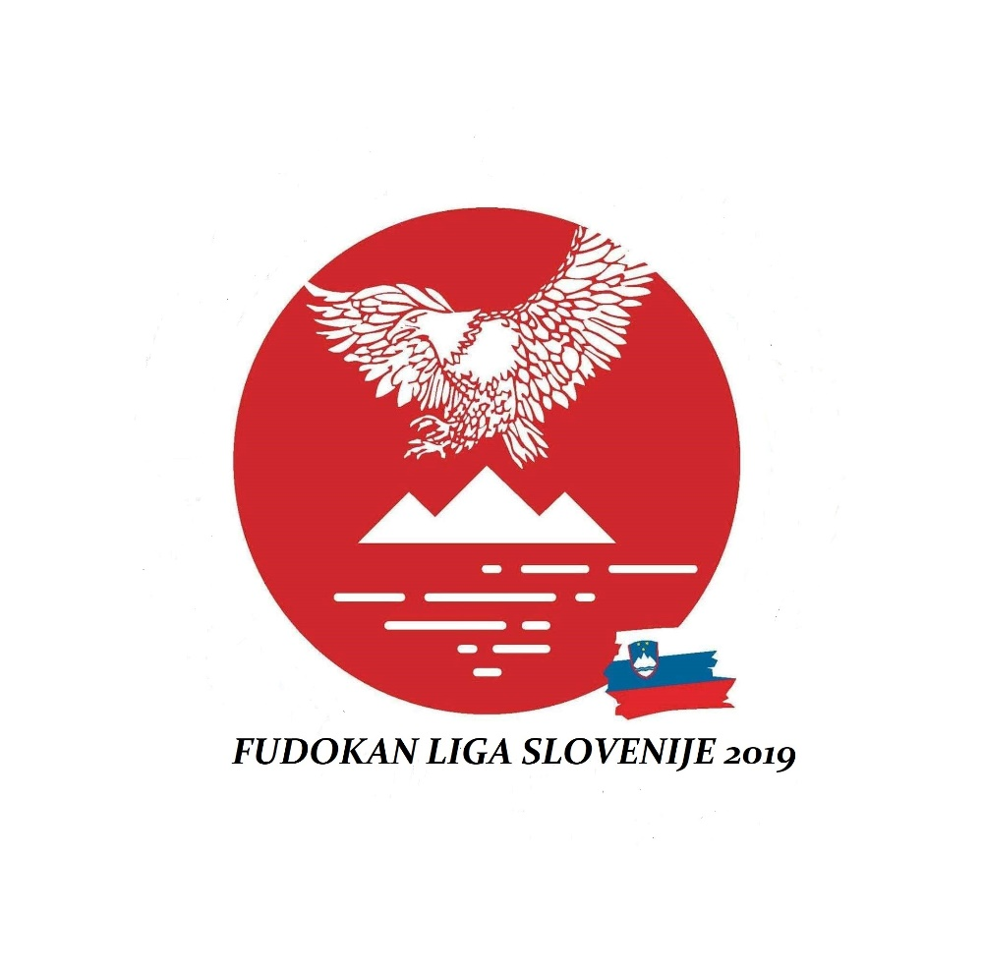
- Vodja kluba po ligaškem tekmovanje prejme tabelo rezultatov ( zaradi sledenje in informiranja ) z predlaganimi izboljšavami tehnične komisije FZKS

Predsednik FZKS
Aljoša Lipavc

